1. Доверстать

1.1. на разрешениях от 1024х768 и выше. что бы не обрезались края фоновой картинки.

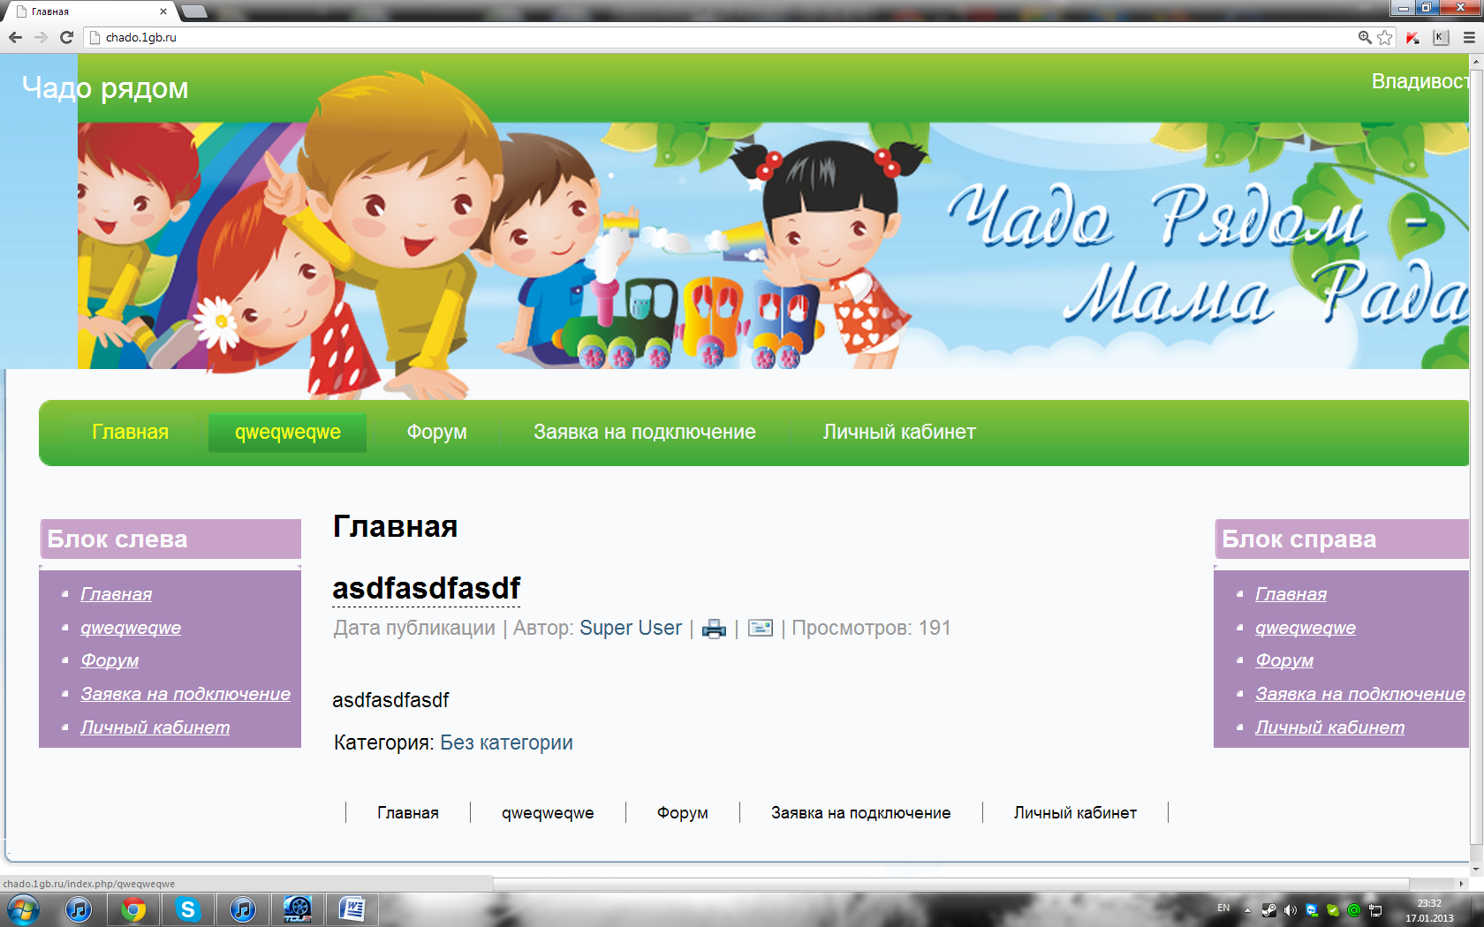

1.2. Верхнее меню, Текст жирный сделать

1.3. Меню левое сделать как на дизайне список садиков. Сиреневый прямоугольник с закруглёнными краями. Вместо списка садиков это будет меню.

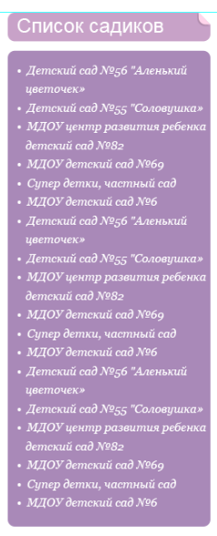

1.4. Футер. Слева место для контактов, справа место для счётчика.

|  |  |
| --- | --- |
| Контакты | Счётчик |

1.5. Сделать блок голосования как на макете но в левый блок.

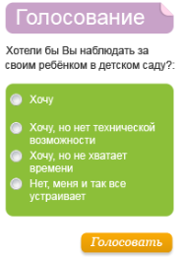

2. Профиль.

2.1. Вот такого вида:

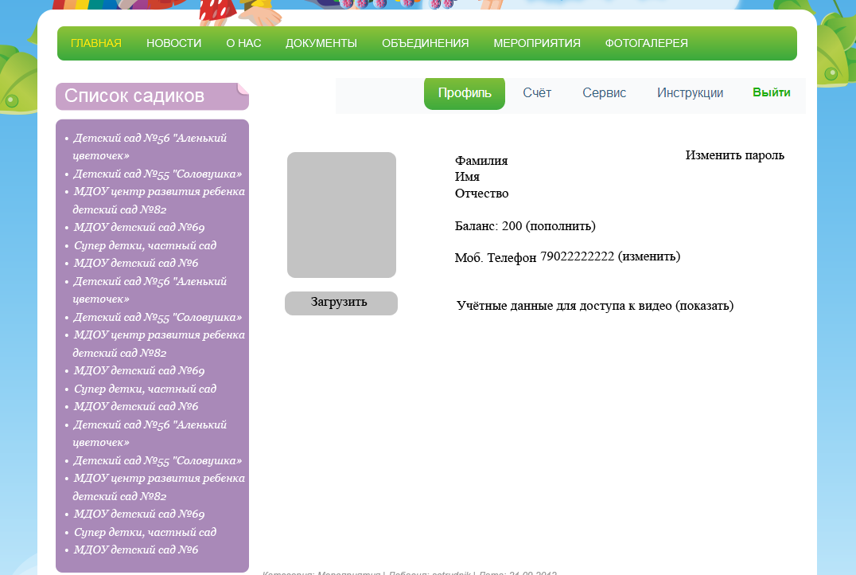

2.2. вывести данные Сервер ПОРТ Логин Пароль, но что бы они были скрыты. и показывались при нажатии на ссылку.

2.3. Таблицу платежей, растянуть на 100% и зеленый сделать как на всём сайте (оттенок)

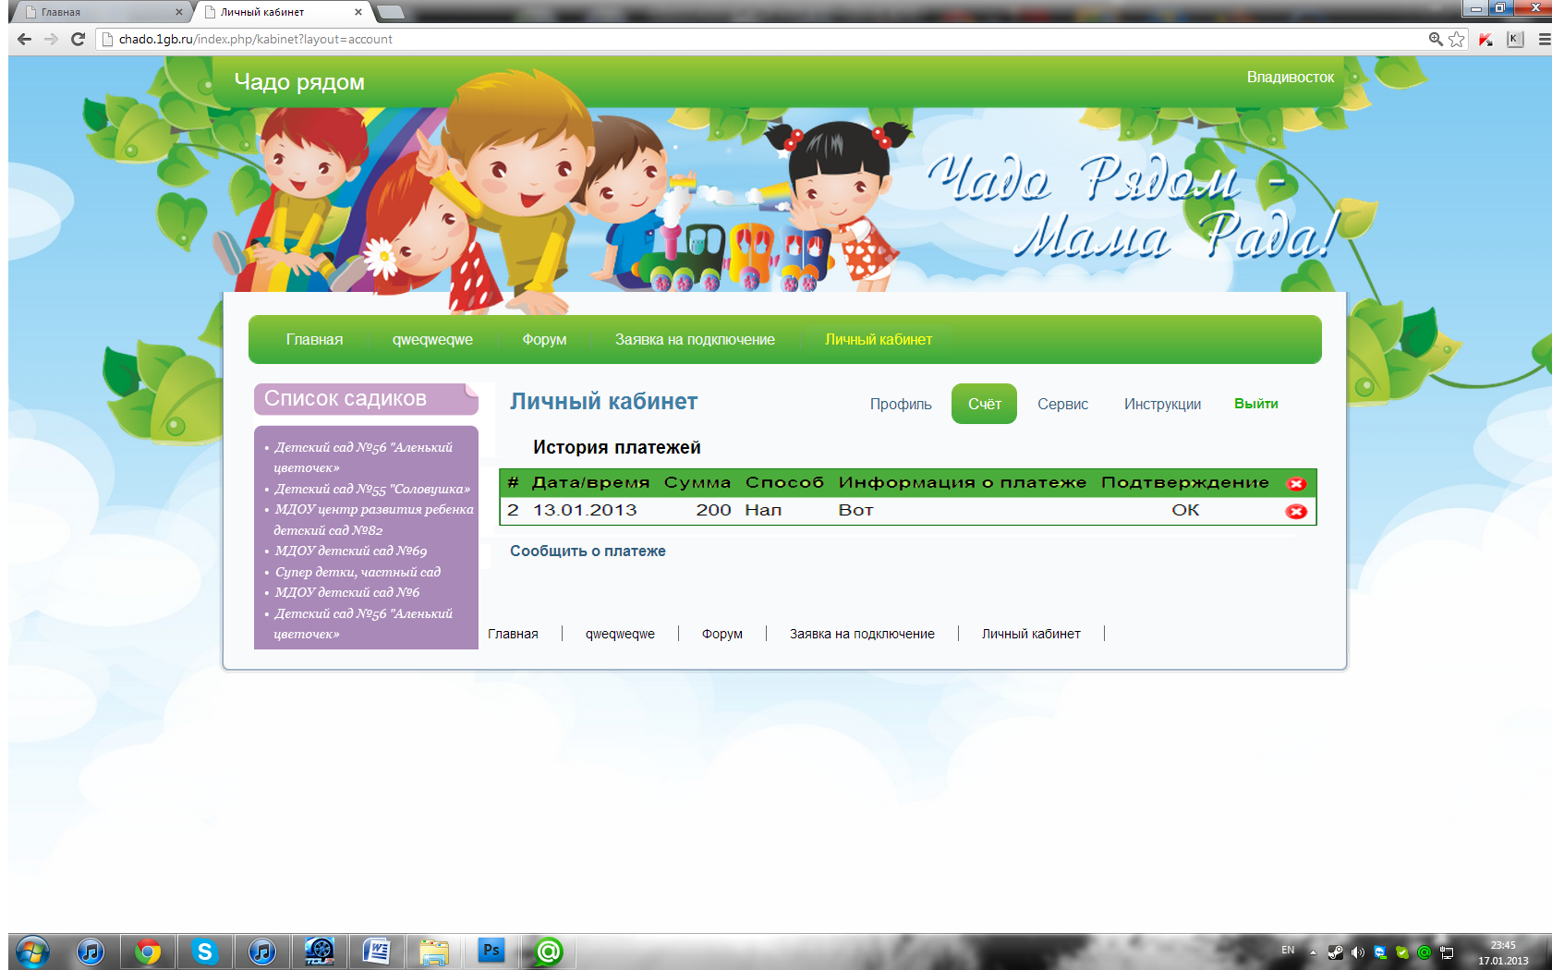

2.4. Переименовать инструкции в "Для мобильных устройств", и материал прикрепить стандартный что бы его можно было править, так как он для всех один.

3. Сайт

прикрепить Вход в систему (модуль для аутентификации, как на detsad.tomsk.ru)

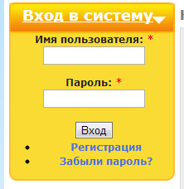

При клике разворачивается. После входа в систему в этом окне отображается. Имя Отчество и баланс и кнопка выход.

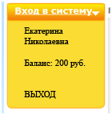

Только цветовую схему из дизайна.